# SAYI BULMA OYUNU

# KULLANIM KILAVUZU

**Hüseyin ULAŞ**

# Genel Oyun Tanımı

Sayı bulma oyunu, iki oyuncu arasında oynanan bir oyundur. Her iki oyuncu kendilerine rakamları birbirinden farklı 4 basamaklı birer sayı seçerler. Seçilen sayı rakip oyuncuya kesinlikle söylenmez. Karşılıklı olarak sıra ile tahminlerde bulunarak rakibin sayısını bulmaya çalışırlar. Oyuncular sayı tahminlerini rastgele yapmazlar. Tahminleri sonucunda rakip oyuncudan gelen ipuçlarına göre sayı tahminlerini geliştirirler. Rakibin sayısını ilk bilen oyunu kazanır.

# Sayı Tutmanın Kuralları

* Rakamları birbirinden farklı olmak zorundadır. Tutulan sayı içinde aynı rakam birden fazla kullanılamaz. Örneğin “1158” yanlıştır çünkü 1 rakamı iki defa kullanılmıştır. “2546” ise doğrudur.
* Sayı 4 basamaklı olmak zorundadır. Bu sebepten dolayı ilk basamak “0” olamaz. İlk rakam “0” olursa sayı 4 basamaklı olmaz.

# İpucu Nasıl Oluşturulur

* Rakip oyuncudan gelen sayının rakamları oyuncunun kendi tuttuğu sayının rakamları ile tek tek kıyaslanır. Gelen sayının rakamı oyuncunun tuttuğu sayıda varsa ve doğru basamakta ise ipucunun + kısmına 1 eklenir. Eğer rakam varsa ama yanlış basamakta ise ipucunun – kısmına 1 eklenir. Örneğin kullanıcının tuttuğu sayı “3065” olsun. Rakip oyuncunun tahmini de “3056” olsun. Burada ipucu “+2 -2” olacaktır. İpucunda “+2” nin olmasının sebebi “0” ve “3”rakamları tutulan sayı içinde var ve doğru basamaktalar. İpucunda “-2” nin olmasının sebebi ise “5” ve “6” rakamları tutulan sayıda var ama basamakları yanlış.
* Tahmin edilen sayıda aynı rakam birden fazla kullanılmış ise eğer + bir eşleşme var ise (rakam var ve doğru basmak değerinde) sadece ipucunun + kısmına eklenir. Örneğin tutulan sayı “3065” rakip oyuncunun tahmini “3378” olsun. Bu durumda ipucu “+1” olur. “3” rakamı için ayrıca ipucuna “-1” eklenmez. Rakip oyuncunun tahmini “7833” olsa idi ipucu “-1” olur.

# Programın Kullanımı

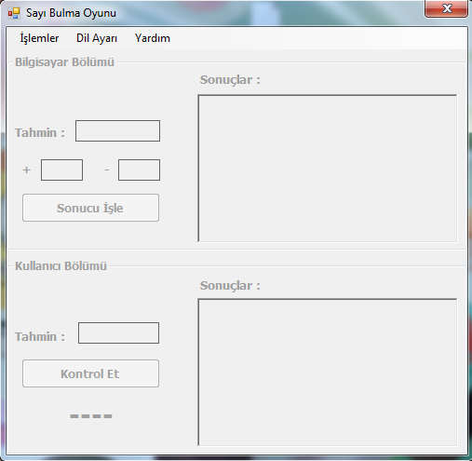

Program yukarıdaki ekran görünümü ile başlar. Üstte işlemlerin yapılabildiği menü vardır. Menünün içeriği aşağıda açıklanmıştır. Ekranın alt kısmı ise pasif olarak ekrana gelir, oyuna başlanınca aktif hale gelir.

# İşlemler Menüsü

Ekran görünümü aşağıdaki gibidir.

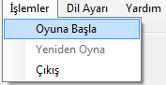

* **Oyuna Başla:** Oyuncunun oyun a başlamasını sağlar. Oyuncu bir kere oyuna başladıktan sonra bu seçenek pasif konumuna geçer.
* **Yeniden Oyna:** Oyuncunun oyunu kazandıktan yada kaybettikten sonra tekrar oynamasını sağlar. İlk açılışta pasif konumundadır. Oyun başladıktan soran aktif hale gelir. Eğer oyuncu oyun bitmeden baştan başlama isterse yine bu seçeneği kullanır.
* **Çıkış:** Programdan çıkış için kullanılır. Programdan çıkış için aynı zamanda sağ üstteki çarpıya da tıklanabilir.

# Dil Ayarı

Ekran görünümü aşağıda verilmiştir.

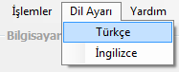

* **Türkçe:** Programın dilini “Türkçe” olarak değiştirir.
* **İngilizce:** Programın dilini “İngilizce” olarak değiştirir.

# Yardım

Ekran görünümü aşağıda verilmiştir.

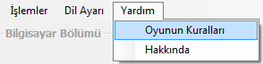

* **Oyunun Kuralları:** Yukarıda yazılı olan kuralların kullanıcıya gösterildiği yeni bir ekran açılır. Ekran görüntüsü aşağıda verilmiştir.

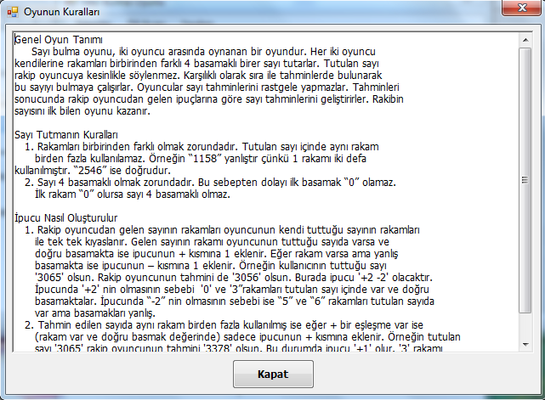

* **Hakkında:** Program hakkında bilginin verildiği yeni bir ekran açılır. Ekran görüntüsü aşağıda verilmiştir.

